Занятие по теме «X, XI, XII пары черепных нервов»

Задание 1.
Тестирование. Выбрать один правильный ответ:
1. В ОБРАЗОВАНИИ ШЕЙНОЙ ПЕТЛИ УЧАСТВУЕТ:
1) лицевой нерв
2) добавочный нерв
3) языкоглоточный
4) подъязычный нерв

2. УШНАЯ ВЕТВЬ БЛУЖДАЮЩЕГО НЕРВА ИННЕРВИРУЕТ
1) заднюю ушную мышцу
2) верхнюю ушную мышцу
3) стременную мышцу
4) заднюю стенку наружного слухового прохода

3. ПОДЪЯЗЫЧНЫЙ НЕРВ ИННЕРВИРУЕТ:
1) слизистую оболочку корня языка
2) собственные мышцы языка
3) вкусовые сосочки языка
4) подъязычную слюнную железу

4. XI ПАРА ЧЕРЕПНЫХ НЕРВОВ ИННЕРВИРУЕТ:
1) грудино-ключично-сосцевидную мышцу
2) лопаточно-подъязычную мышцу
3) трапециевидную мышцу
4) челюстно-подъязычную мышцу

5. ОТ БЛУЖДАЮЩЕГО НЕРВА ОТХОДЯТ:
1) n. tympanicus
2) r.r. labiales
3) n. laryngeus recurrens
4) r.r. pharyngei
_________________________________________________________________

Задание 2.
Практические навыки
Вам предлагается набор иллюстраций по теме занятия. Обозначьте на рисунках и подпишите по-латыни следующие анатомические образования, выбрав соответствующую иллюстрацию. КАЖДОМУ ВОПРОСУ СООТВЕТСТВУЕТ ОДИН РИСУНОК!

1. Передний ствол блуждающего нерва 4. Иннервация подъязычным нервом (что иннервирует?)
2. Блуждающий нерв 5. Подъязычный нерв
3. Выход из черепа добавочного нерва 6. Нижний узел (X пары ЧМН)
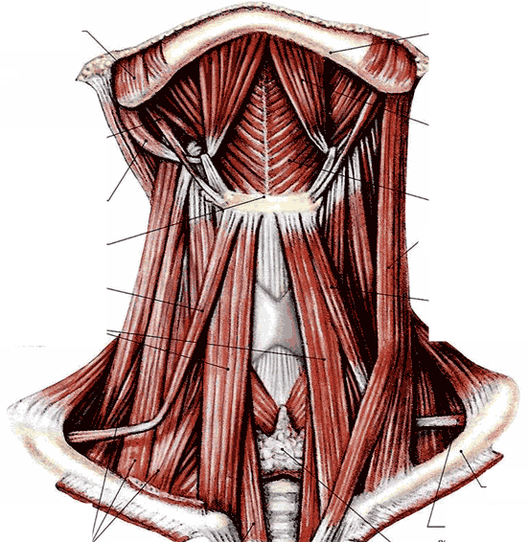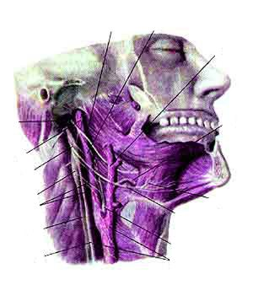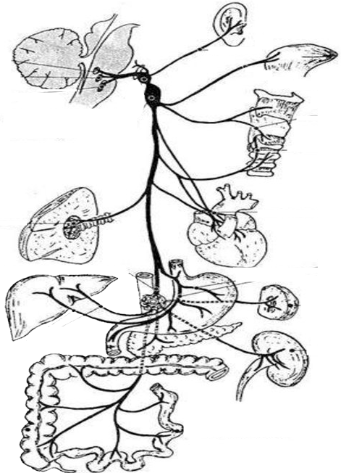
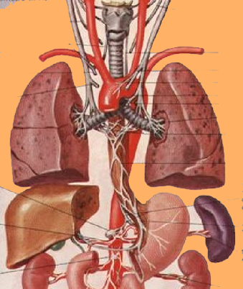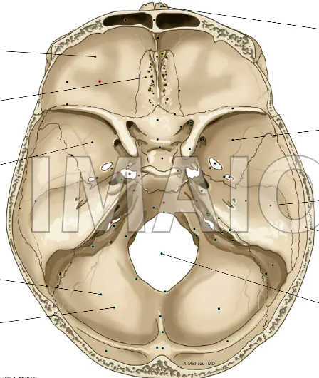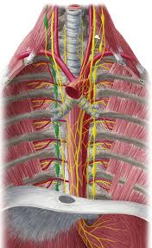

Задание 3. Собеседование.
Иннервация языка. Опишите, чем иннервируется слизистая оболочка различных участков языка, мышцы собственные языка, какую иннервацию язык получает и как называются эти нервы?

